MAS Mezi Hrady staví hotely!
Také se vám zdá, že příchod jara již nedoprovází silný bzučivý zvuk, ale naopak stále více slábne? Spolek MAS Mezi Hrady (Místní Akční Skupina) právě spustil projekt, jehož účelem je upozornit na nežádoucí úbytek hmyzu a na jeho významnou roli v přírodě.
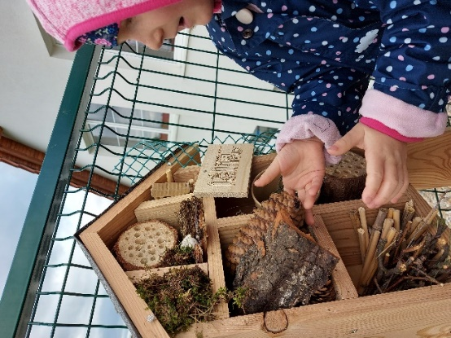
MASka na svém území (20 obcí) postupně instaluje do každé členské obce jeden hmyzí hotel a v mateřských školkách realizuje edukační projektový den. Úkolem dětí je „vybavit“ jednotlivé hotelové pokoje (šiškami, mechem, dutými stébly a jiným přírodním materiálem), aby se hmyzu, a hlavně včelkám samotářkám, v něm dobře bydlelo. Děti se hravou a zážitkovou formou učí o životě hmyzu a zkouší si, jaké to je být včelkou samotářkou.
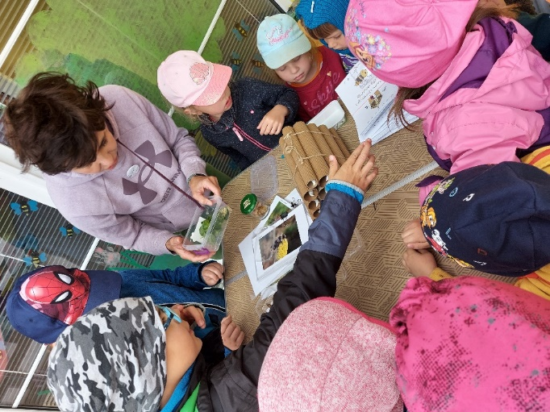
Proč jsme se rozhodli stavět hmyzí hotely? Počet čmeláků, včel samotářek, brouků a dalších hmyzích druhů každoročně klesá závratnou rychlostí. Za vymíráním hmyzu stojí několik důvodů. Největším z nich jsme my, lidé. Přírodu si přizpůsobujeme k obrazu svému a naše města, silnice i dálnice ji značně zmenšují. Chceme naučit děti, že příroda kolem nás není samo sebou, je potřeba se o ní starat a přemýšlet. Že i drobné vylepšení každé zahrady o hmyzí domeček přináší velký užitek přírodě. A navíc pozorovat, jak se do něj zabydluje hmyz, je přeci zábava a probouzí v dětech zvědavost a zájem o přírodní vědy.
Na tvorbě dvaceti konstrukcí hmyzího hotelu se podílely děti ze Základní školy Loděnice v rámci školních dílen. Vybavení školních dílen bylo spolufinancováno z dotací, kdy zprostředkovatelem finanční podpory byla MAS Jihozápad. Distribuci hmyzích hotelů, tvorbu i realizaci edukačního programu zajišťuje MAS Mezi Hrady. Projekt finančně podporuje Nadační fond Veolia.
Zpracovala dne 1.6.2022 Pavla Dvořáková, MAS Mezi Hrady, z.s.

